Euroregion Puszcza Białowieska po trzech latach” | 

W dniach 26-29 maja br. odbył się na terenie powiatu hajnowskiego cykl koncertów pt. „Euroregion Puszcza Białowieska po trzech latach”. Były to koncerty o charakterze międzynarodowym z udziałem artystów z Polski, Białorusi, a także innych państw.
Koncerty były jednym z działań realizowanych przez Starostwo Powiatowe w Hajnówce we współpracy z Hajnowskim Domem Kultury, w ramach projektu „Przygraniczne Spotkania w Euroregionie Puszcza Białowieska”. Projekt jest dofinansowywany ze środków Narodowego Progrmu dla Polski 2003, w ramach Funduszu Małych Projektów Phare 2003, zarządzanego przez Euroregion Puszcza Białowieska.
Głównym celem projektu jest wzmocnienie i utrwalenie poziomu współpracy transgranicznej poprzez organizację imprez promocyjnych z okazji III rocznicy powstania Euroregionu Puszcza Białowieska.
W czwartek 26 maja odbył się koncert w auli Zespołu Szkół w Kleszczelach, natomiast w sobotę 28 maja w amfiteatrach w: Narewce i Hajnówce.
Koncert w Kleszczelach wspierał Miejski Ośrodek Kultury oraz Dyrekcja Zespołu Szkół w Kleszczelach. Licznie zebrani mieszkańcy miasta mogli bliżej poznać zasady funkcjonowania Euroregionu Puszcza Białowieska, przedstawione przez Przewodniczącego Rady Euroregionu – Włodzimierza Pietroczuka a przede wszystkim wysłuchać śpiewu chórów, zespołów artystycznych jak również obejrzeć tańce ludowe wspaniale przygotowane przez zespoły Przepiórka (Hajnówka) i Spadczyna (Prużany)
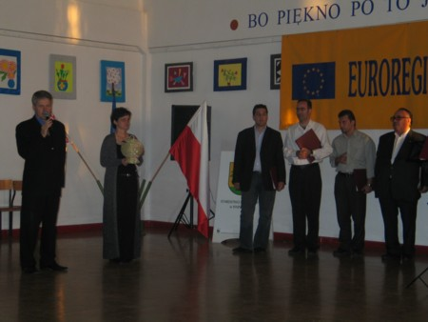
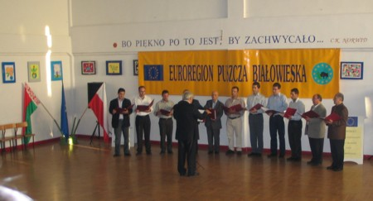
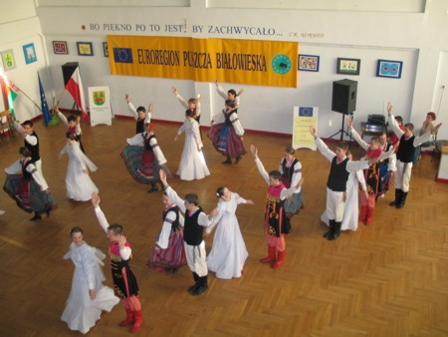
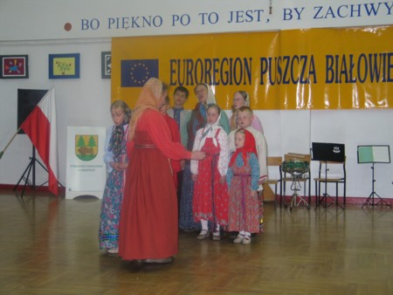
Na koncert w Narewce mimo bardzo upalnej pogody licznie przybyli mieszkańcy Gminy. Dodatkową atrakcją koncertu były występy harcerzy z 37 Drużyny Harcerskiej Służby Granicznej w Narewce oraz prezentowane przez Pluton Specjalnego Podlaskiego Oddziału Straży Granicznej scenki zatrzymania groźnego przestępcy oraz pokazy walki.
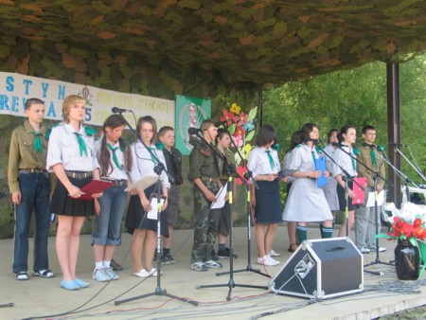
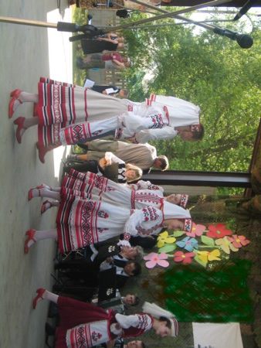
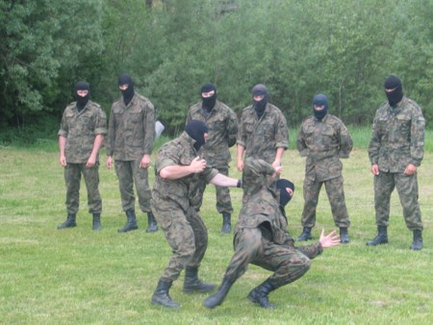
Obchody jubileuszu miały miejsce także 28 maja w Hajnówce, w amfiteatrze miejskim. Była to duża impreza z udziałem wielu zaproszonych gości: m. in. Wicewojewody Podlaskiego – Jerzego Półjanowicza, Komendanta Wojewódzkiej Straży Pożarnej, Przedstawicieli Władzy Wdrążającej Program Współpracy Przygranicznej Phare, przedstawicieli samorządów - członków Euroregionu z Polski i Białorusi.
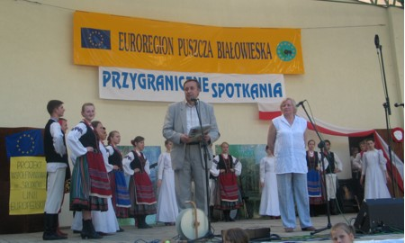
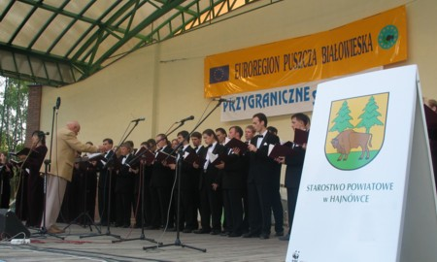
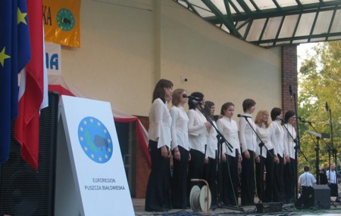
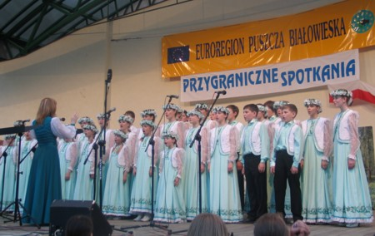
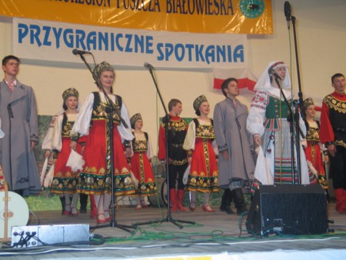
Na powitanie głos zabrał Przewodniczący Rady Euroregionu Puszcza Białowieska, Starosta Hajnowski – Włodzimierz Pietroczuk, który podsumował 3-letnią współpracę w ramach Euroregionu.
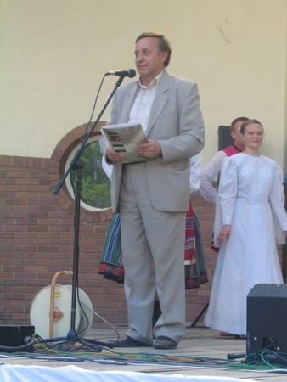
- Osiągnęliśmy cel, dla którego był zakładany Euroregion czyli integracja samorządów, na terenie których leży Puszcza Białowieska W tej integracji pomogły nam projekty, które były realizowane w ramach środków unijnych. Największym sukcesem po 2 latach działalności jest to, że zaczęliśmy samodzielnie zarządzać środkami funduszu Phare. Poprzednio mieliśmy 50 tys. euro na projekty regionalne, w tym roku dysponujemy kwotą 200 tys. euro. Będziemy również zarządzać funduszami programu Interreg. Nie tylko na terenie naszego Euroregionu, ale znacznie szerszym, takim jak powiaty Sokołów, Łosice, Węgrów i Siedlce. Naszym spektakularnym sukcesem było otwarcie turystycznego przejścia granicznego w Puszczy Białowieskiej. Staraliśmy się o to bardzo długo, jeszcze zanim powstał Eeuroregion. Zdajemy sobie sprawę z trudności i ograniczeń, jakie towarzyszą ruchowi turystycznemu, ale mam nadzieję, że właśnie Euroregion pomoże pokonać te wszystkie przeszkody. Nie udało się nam zrealizowanie wniosku związanego z transgranicznym turystycznym zagospodarowaniem Puszczy. 3 lata temu przygotowaliśmy i złożyliśmy do programu Tacis projekt dotyczący turystycznego zagospodarowania regionu. Mimo, że uzyskał on akceptację Komisji Europejskiej i władz białoruskich, zbyt długo trwały formalności i nie zdążyliśmy go wdrożyć. Jego założeniami było wytyczenie tras i stworzenie infrastruktury turystycznej, czyli budowa parkingów, miejsc do odpoczynku i wielu innych potrzebnych elementów. Regiony białoruskie są wciąż chętne do współpracy. Nie narzekamy na brak zainteresowania. W Białorusi Puszczą zarządza niezależna od lokalnych samorządów instytucja kierowana przez prezydenta. Ale nie spotkaliśmy się z odgórnymi oporami w realizacji projektów. Jedyną przeszkodą we współpracy jest mała wiara strony białoruskiej w sens rozwoju turystyki. Sądzę, że trzeba trochę czasu i pieniędzy, aby przekonać naszych sąsiadów, że warto inwestować w turystykę.
Głos zabrała również Zoja Mieczkowskaja – Zastępca Przewodniczącego Rady Euroregionu Puszcza Białowieska, która pozdrowiła serdecznie wszystkich zebranych i życzyła dalszych sukcesów we współpracy transgranicznej.
Następnie Wicewojewoda Podlaski Jerzy Półjanowicz krótko omówił narodziny Euroregionu i związane z tym wówczas wątpliwości. 3-letni okres działalności Euroregionu Puszcza Białowieska pokazał, że jest on jednym z najlepiej rozwijających się euroregionów.
W trakcie wszystkich tych koncertów (w Kleszczelach, Narewce i Hajnówce) przedstawiane były projekty dofinansowywane ze środków Unii Europejskiej realizowane w Euroregionie Puszcza Białowieska.
Gwiazdami wszystkich koncertów były zespoły Przepiórka z Hajnowskiego Domu Kultury i Spadczyna z Prużan, których partnerstwo wyraża się nie tylko we wzajemnych przyjaźniach, ale przede wszystkim w tańcu. Zespoły doskonale współpracują począwszy od wspólnego uczestnictwa w projekcie „Źródła przyjaźni – poszukiwanie wspólnych ścieżek w folklorze i tradycji” realizowanego przez Hajnowski Dom Kultury.
W koncertach uczestniczył także Zespół Instrumentalny z Prużan, Zespół Zniczka z Liceum z DNJB w Hajnówce, Kameralny Chór Żeński „Nowa” z Krasławy na Łotwie, Dziecięco – Młodzieżowy Chór „Wdochnowienjie – Orsza z Białorusi. Na występy zostały również zaproszone chóry uczestniczące w odbywającym się w tym samym czasie Międzynarodowym Festiwalu Hajnowskie Dni Muzyki Cerkiewnej. Tak więc udział w koncercie wzięły chóry z wielu krajów Europy: Kameralny Chór „Elegia” z Moskwy, Dziecięcy Folklorystyczny Zespół „Syłyszki” z Jekaterynburga, Chór Bizantyjskiego Stowarzyszenia Muzykologicznego z Aten, Chór Akademicki Uniwersytetu Warszawskiego, Kameralny Chór Filharmonii Charkowskiej z Ukrainy, Chór Katedralny - Kostroma z Rosji, Akademicki Chór Kameralny – Kragujevac z Serbii.
Wydział Promocji, Rozwoju Regionalnego,
Turystyki i Współpracy z Zagranicą

